呼出气体酒精含量检测仪检定装置

北京尼科荣光仪器仪表有限公司2020.4

北京尼科荣光仪器仪表有限公司
www.nicon.com.cn 400-600-5117

一、系统名称：呼出气体酒精含量检测仪检定装置 二、系统型号：CBD-JJG657
三、制造商：尼科仪器

四、系统简介
呼出气体酒精含量检测仪是公安交通部门用于现场快速检测车辆驾驶人员呼吸酒精含量的主要执法工具, 属于国家强制性检定的计量器具。 我公司依据《中华人民共和国国家计量检定规程JJG657-2019》, 采用《GB/T 5275 气体分析动态体积法制备校准用混合气体》的动态配气方法使用液体乙醇和液体丙酮制备乙醇标准气体和丙酮标准气体, 并根据呼出气体酒精含量检测仪的结构和使用特点, 研制出了呼出气体酒精含量检测仪计量检定标准装置 CBD-JJG657，该装置适用于 GB/T 21254-2017、OIML R-126(2012)标准。
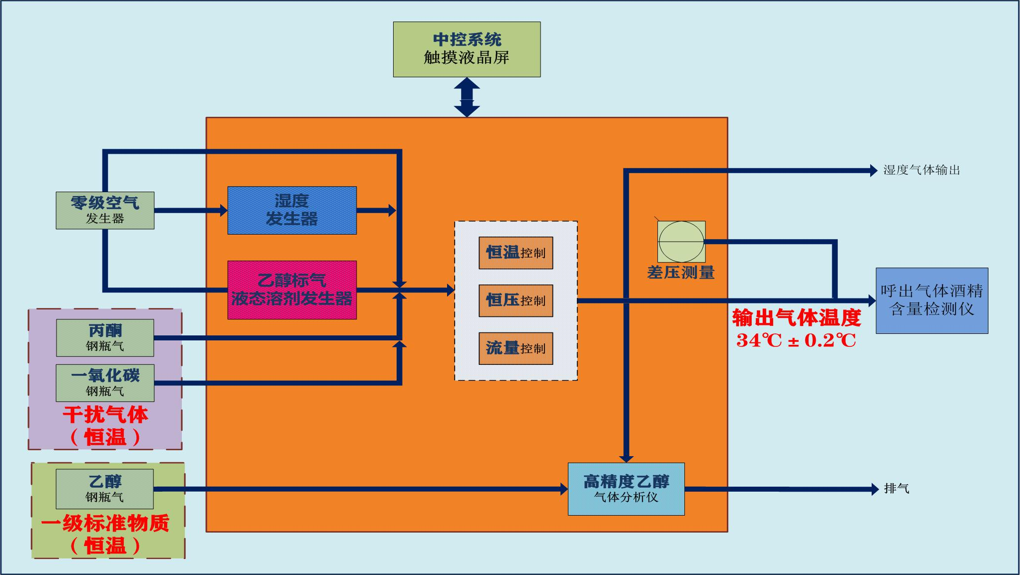
CBD-JJG657 型呼出气体酒精含量检测仪检定装置主要包含零级空气发生器、湿度发生器、乙醇标气液态溶剂发生器、恒温恒压流量控制系统、差压测量系统、高精度乙醇气体分析仪、一氧化碳标气、丙酮标气、乙醇气体标气（国家一级有证标准物质）、钢瓶恒温系统、中控系统组成。CBD-JJG657 检定装置系统示意图如下：

六、技术参数
- 操作显示控制面板为 10.2 寸液晶触摸屏
- 乙醇气体发生器输出浓度范围：0～2.0 mg/L

- 乙醇气体发生器质量浓度不确定度为：U rel ≤3.0%，k=2(@0.1 mg/L)；U rel ≤2%， k=2(@0.4 mg/L)；U rel ≤2%，k=2(@0.6 mg/L)
- 乙醇气体发生器质量浓度稳定度为：≤ 1.0%
- 乙醇和气体发生器可连续长时间连续工作>24 小时
- 检定口气体输出流量 0～36 L/min，连续可调
- 检定口气体输出流量波动：< ± 1%
- 检定口气体输出流量精度：± 0.3% RD
- 检定口气体输出温度：34 ℃ ± 0.5 ℃
- 零点气体 1 通道、一级标准物质 3 通道分别采用独立通道控制，互不干扰
- 湿气输出检定口湿度范围：10～95 %RH

- 湿气输出检定口湿度精度：± 1.0 %RH

13. 精密乙醇分析仪：≤1.5%（@0.1 mg/L），≤0.5%（@0.4 mg/L），≤0.5%（@0.16mg/L）
14. 大气压测量：分辨率 1 hPa, MPE ± 2.5 hPa 15. 温度测量表：范围 0～34 ℃, MPE ± 0.2 ℃
- 系统工作电压：AC220 50Hz
- 系统工作温度：5～40 ℃

七、系统检定功能简介

示值误差检定：

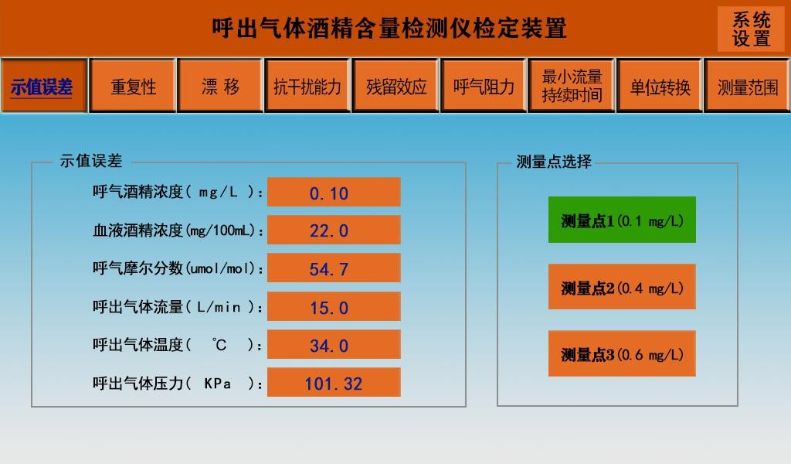
选择“示值误差”选项，并选择需要检定的乙醇气体浓度值（0.10 mg/L、 0.40 mg/L、0.60 mg/L），系统自动输出流量为 15 L/min 的指定浓度的标气，并且可设置标气的输出时间；计时结束后可输出零级气体并可设置输出零级气体的时间。

该操作界面分别显示呼气酒精浓度、血液酒精浓度、摩尔分数、呼出气体流量、呼出气体温度以及呼出气体压力。
呼出气体浓度可设定，eg:0.55 mg/L 呼出气体流量可设定，eg:6.0 L/min 呼出气体温度可设定，eg:34.5 ℃
- 测量点 1：呼出气体酒精浓度位 0.1mg/L,流量为 15L/min。
- 测量点 2：呼出气体酒精浓度位 0.4mg/L,流量为 15L/min。
- 测量点 3：呼出气体酒精浓度位 0.6mg/L,流量为 15L/min

重复性检定：

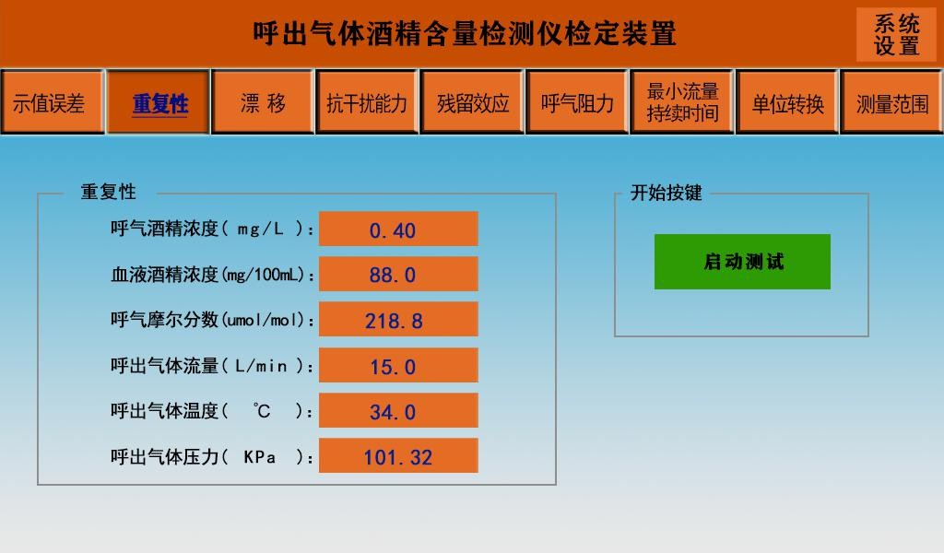
选择“重复性”选项，系统自动输出浓度为 0.40 mg/L、流量为 15 L/min 的乙醇标准气体，并且可设置标气的输出时间；计时结束后可输出零级气体并可设置输出零级气体的时间。
该操作界面分别显示呼气酒精浓度、血液酒精浓度、摩尔分数、呼出气体流量、呼出气体温度以及呼出气体压力。
启动测试：呼出气体酒精浓度为 0.4mg/L,流量为 15L/min。

零点漂移检定：

选择“零点漂移”选项，系统自动输出浓度为零、流量为 15 L/min 的零级空气，并且可设置零级空气的输出时间。

示值漂移检定：

选择“示值漂移”选项，系统自动输出浓度为 0.40 mg/L、流量为 15 L/min 的乙醇标准气体，并且可设置标气的输出时间。
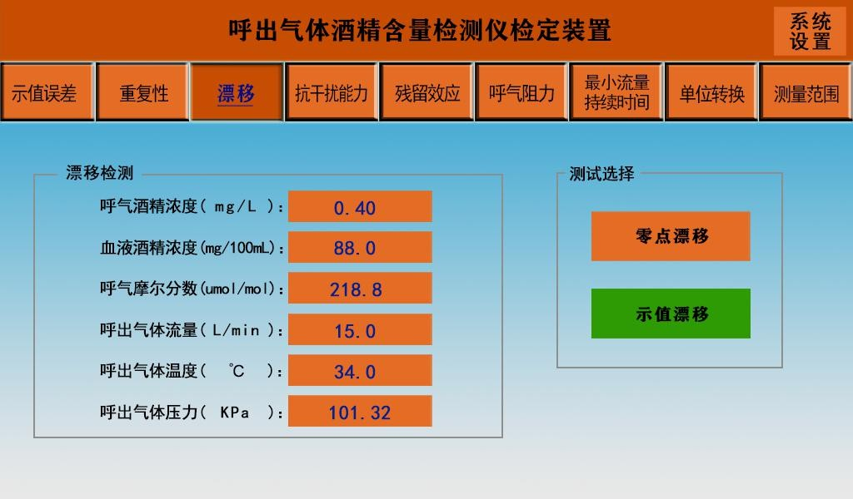

该操作界面分别显示呼气酒精浓度、血液酒精浓度、摩尔分数、呼出气体流量、呼出气体温度以及呼出气体压力。
  - 零点漂移：呼出零级空气,流量为 15L/min。
  - 示值漂移：呼出气体浓度 0.4mg/L,流量为 15L/min。

抗干扰能力检定：

选择“抗干扰能力（丙酮）”选项，系统自动输出浓度为 0.5 mg/L、流量为

15 L/min 的丙酮标准气体，并且可设置标气的输出时间；计时结束后可输出零级气体并可设置输出零级气体的时间。
选择“抗干扰能力（一氧化碳）”选项，系统自动输出浓度为 0.2 mg/L、流量为 15 L/min 的一氧化碳标准气体，并且可设置标气的输出时间；计时结束后可输出零级气体并可设置输出零级气体的时间。
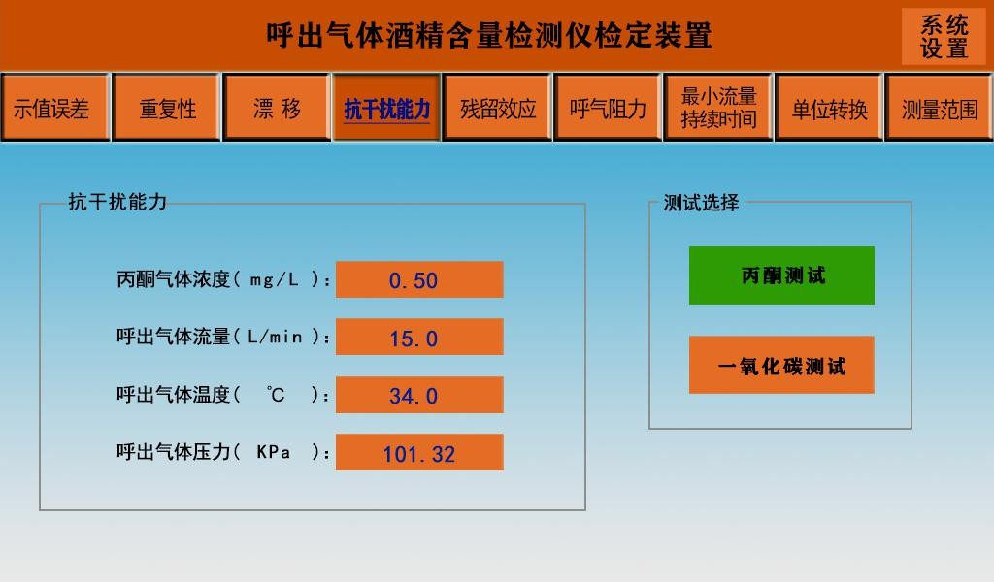
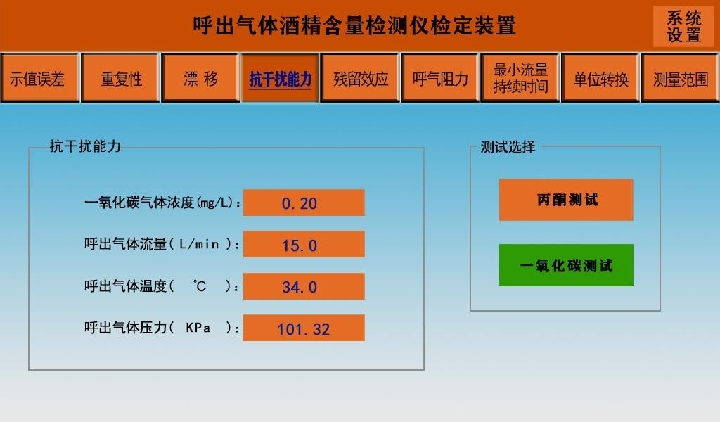

记忆残留效应检定：

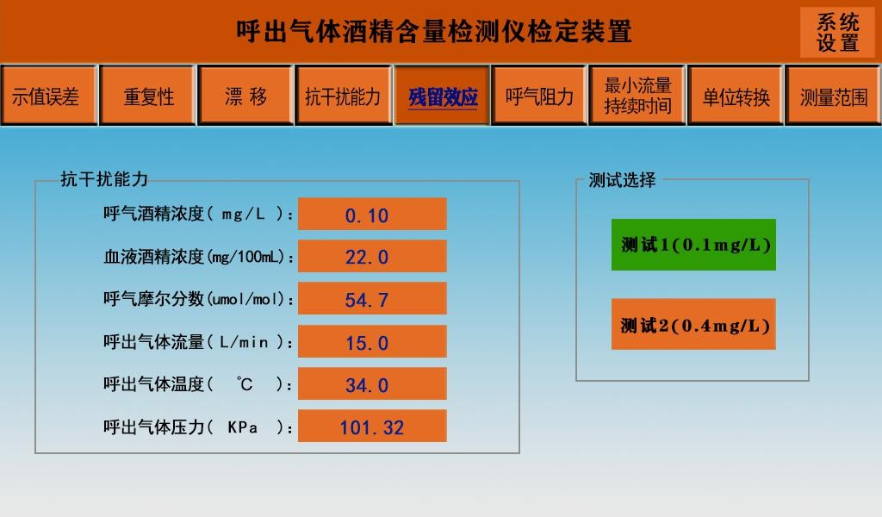
选择“记忆残留效应”选项，选择输出乙醇标准气的浓度（0.1 mg/L 或者 0.4 mg/L），系统自动流量为 15 L/min 的乙醇标准气体，并且可设置标气的输出时间。

该操作界面分别显示呼气酒精浓度、血液酒精浓度、摩尔分数、呼出气体流量、呼出气体温度以及呼出气体压力。
测量 1：呼出气体酒精浓度位 0.1mg/L,流量为 15L/min。测量 2：呼出气体酒精浓度位 0.4mg/L,流量为 15L/min。

- 呼气阻力检定：

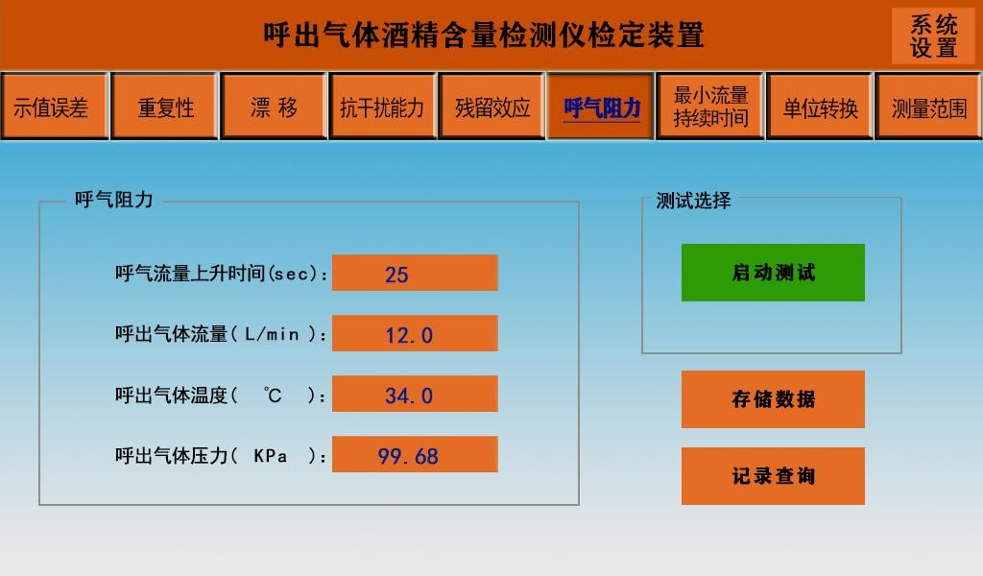
选择“呼气阻力”选项，系统自动输出指定恒定流量的零点气体，并可设置输出气体时间；计时时间结束后系统自动缓慢增加气体输入流量，直到流量达到 12 L/min 时，气体以恒定流量输出。

该操作界面分别显示呼气流量上升时间、呼出气体流量、呼出气体温度以及呼出气体压力。
启动测试：系统呼出零点空气,流量在设定的呼气流量上升时间内由0 L/min 连续上升到 12 L/min。
存储数据：点击存储数据可记录当前的呼出气体压差。记录查询：点击记录查询可查看记录的历史数据。

呼气最小流量和最短持续时间检定：

选择“呼气最小流量和最短持续时间”选项，选择输出零点气体的流量（<6 L/min） 的零点气体，并可设置输出气体的时间，系统自动输出<6 L/min 的零点气体；
选择输出零点气体的流量 36 L/min 的零点气体，并可设置输出气体的时间，系统自动输出 36 L/min 的零点气体，到输出气体 2.0 秒时气体流量可自动降至 6 L/min。
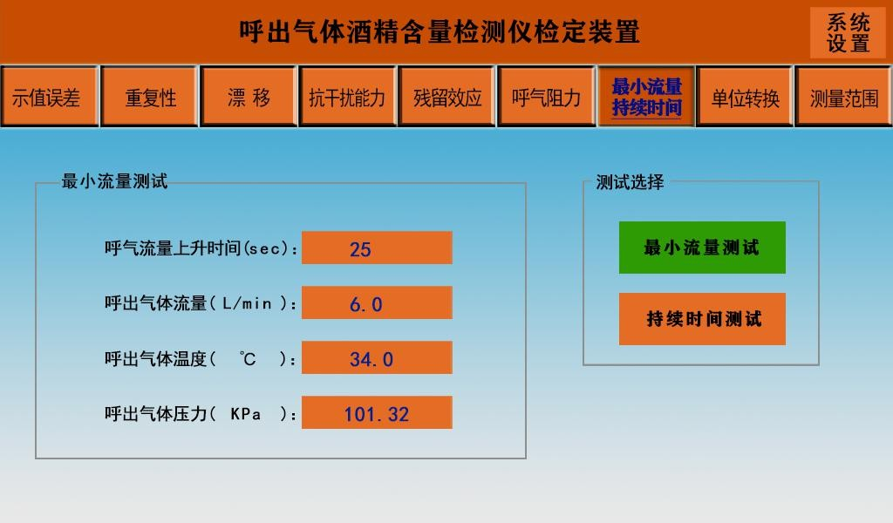

操作界面分别显示呼气流量上升时间、呼出气体流量、呼出气体温度以及呼出气体压力。
最小流量测试：系统呼出零点空气,流量在设定的呼气流量上升时间内由 0 L/min 连续上升到 6 L/min。
最短持续时间测试：系统呼出零点空气,流量在设定的呼气流量时间内由 36 L/min 连续下降到 6 L/min。

- 单位转换：
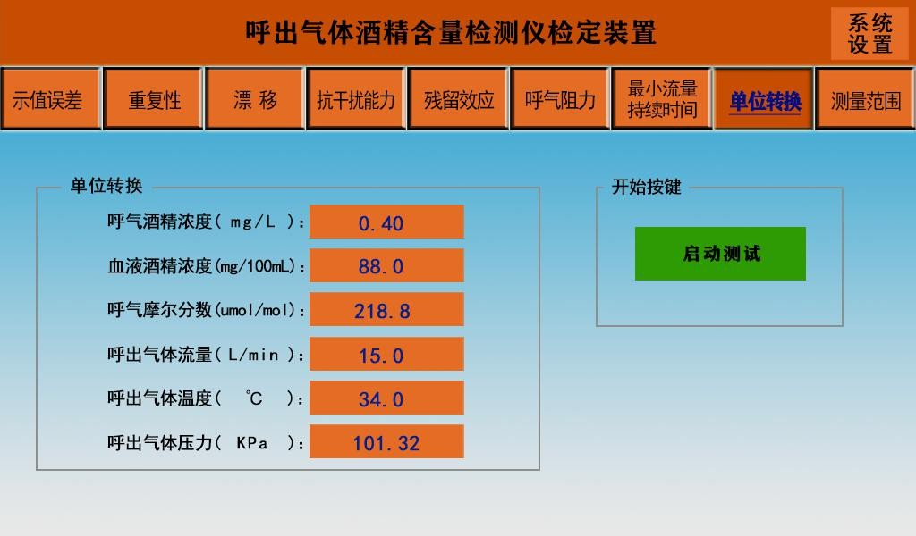

启动测试：呼出气体酒精浓度位 0.4mg/L,流量为 15L/min。

- 测量范围检定：

选择“测量范围”选项，系统自动输出浓度为 2.0 mg/L、流量为 15 L/min 的乙醇标气，并且可设置标气的输出时间。
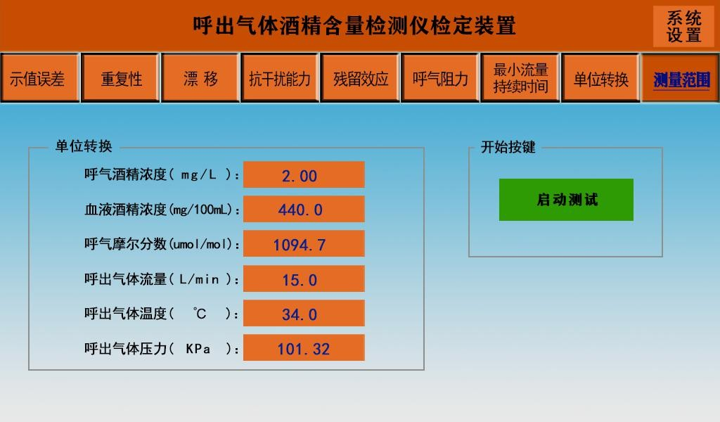

系统功能说明：系统功能可依据客户的使用习惯及特定需求进行定制。

检定项目表及实现方式：

序号 | 检定项目 | 实现方式
1 | 外观与结构 | 目测及手动
2 | 标志和标识 | 目测及手动
3 | 通电检查 | 目测及手动
4 | 结果的保持和储存 | 目测及手动
5 | 分辨力和计量单位转换 | 目测及手动
6 | 测量范围 | 自动
7 | 呼气最小流量和最短持续时间 | 自动
8 | 示值误差 | 自动
9 | 重复性 | 自动
10 | 漂移 | 自动
11 | 抗干扰能力 | 自动
12 | 记忆残留效应 | 自动
13 | 呼气阻力 | 自动

八、系统配置清单
  - 呼出气体酒精含量检测仪检定装置
  - 零气发生器
  - 乙醇标准气体液态溶剂发生器
  - 湿度发生器
  - 一氧化碳钢瓶气
  - 丙酮钢瓶气
  - 乙醇钢瓶气 3 瓶（一级标准物质）
  - 钢瓶固定支架 1 套（5 个钢瓶）
  - 秒表
  - 减压阀
  - 酒检仪吹气三通接头
  - 聚四氟乙烯管

